Monsterkrig
Tema Sagn, spil, folklore, sagnfolk, folketro, sagnvæsener, AI
https://mitcfu.dk/90047266

Fag Dansk
Målgruppe 4.- 10. klasse
Type Spil

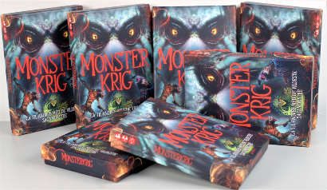
Spil, sprog og skriftlig fremstilling
Spillet ’Monsterkrig’ er sjovt i sig selv, men kan også være en igangsætter til et forløb, hvor eleverne selv fremstiller et spil. Imens arbejder de undersøgende og legende med grammatik. Spillet er i familie med bilspil, og kortene indeholder hver især en kort tekst, som har mange fællestræk både i forhold til sprog og struktur. Når I har spillet ’Monsterkrig’ og undersøgt teksterne, har eleverne fået en viden om kortenes struktur og sprog, så de er godt klædt på til selv at fremstille et monsterkort.

Spillet fungerer altså som generator, der kan bidrage med sproglige ressourcer, så det er let for eleverne at komme i gang med at skrive tekster selv. De kan downloade en powerpoint med en monsterskabelon, hvis du deler dette link med dem: Lav klassens eget monsterspil. I powerpointen kan de indsætte et billede af deres eget monster og skrive en monstertekst i tekstboksen. Her er også en vejledning i, hvordan eleverne vha. kunstig intelligens skaber en visuel fremstilling af deres egne monstre.

Denne vejledning bygger på kriterierne for grammatik i kontekst, og den introducerer nye og funktionelle grammatiske betegnelser fx processer, som bliver forklaret i en anden powerpoint, som indeholder flere minilektioner, som I kan downloade via dette link: Minilektion: Fremstillingsformer, struktur og sprog
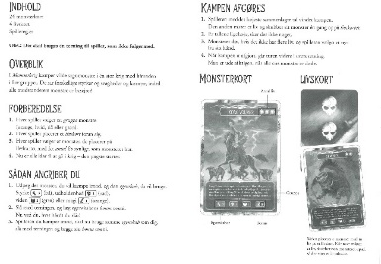
Spil Monsterkrig
Først læser eleverne spillereglerne og bagefter kigger I i fællesskab på, hvad der kendetegner sådan en instruerende tekst. Den indeholder fx en trinvis beskrivelse, brug af imperativ fx udpeg, slå og tidsord fx nu, når, indtil.

Nu kan spillet begynde. Du kan opfordre eleverne til at læse teksten høj for hinanden, når de har trukket et kort, men de vil sikkert blive så opslugt, at de helt glemmer det.

Undersøg tekstens struktur
Efter I har spillet ’Monsterkrig’, kan eleverne parvis undersøge teksten på kortene og arbejde med grammatik i kontekst. Det betyder blot, at eleverne:

- arbejder med hele (korte) tekster
- taler sammen om teksterne, mens de benytter relevante grammatiske begreber – altså metasproget
- arbejder med flere grammatiske niveauer - fx på ord og struktur

Lav selv eller brug de færdige minilektioner undervejs, når det giver mening. Powerpointen: ’Minilektion: Fremstillingsformer, struktur og sprog’ indeholder en række minilektioner, som introducerer grammatiske begreber og kobler dem til konkret eksempler fra kortene. Du downloader og deler powerpointen via dette link: kortlink.dk/2m3sy
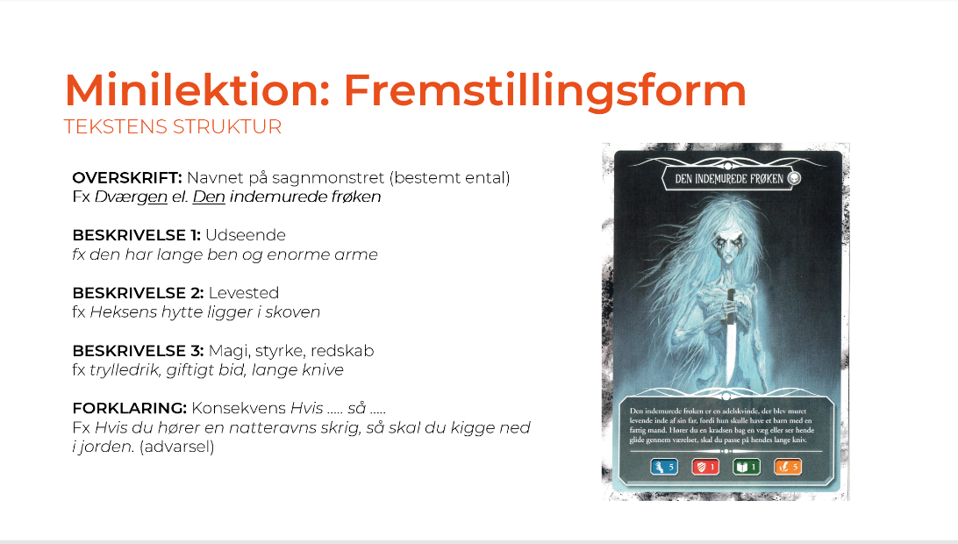
Screenshot fra powerpointen ’Minilektion: Fremstillingsformer, struktur og sprog’

Tekstens struktur kan findes ved at lede efter fremstillingsformer, som i dette tilfælde er beskrivende og forklarende. Teksten på de fleste af kortene indeholder disse tre typer beskrivende afsnit om udseende, levested og egenskaber. Egenskaber er desuden illustreret i de fire bokse, som beskriver graden af styrke (blå), udholdenhed (rød), viden (grøn) og magi (orange). Desuden indeholder de fleste kort et forklarende afsnit, som er en form for advarsel om, hvilke konsekvenser det har ikke at følge rådet på kortet.
Undersøg tekstens sprog
Nu skal I undersøge teksten på ordniveau. Til det anvender vi begreber fra funktionel grammatik (SFL). Se minilektion om sprog og få styr på processer, deltager, omstændigheder og konjunktioner, inden I går i gang. De gængse farvekoder, som I måske kender fra genrepædagogik går igen i minilektionerne.
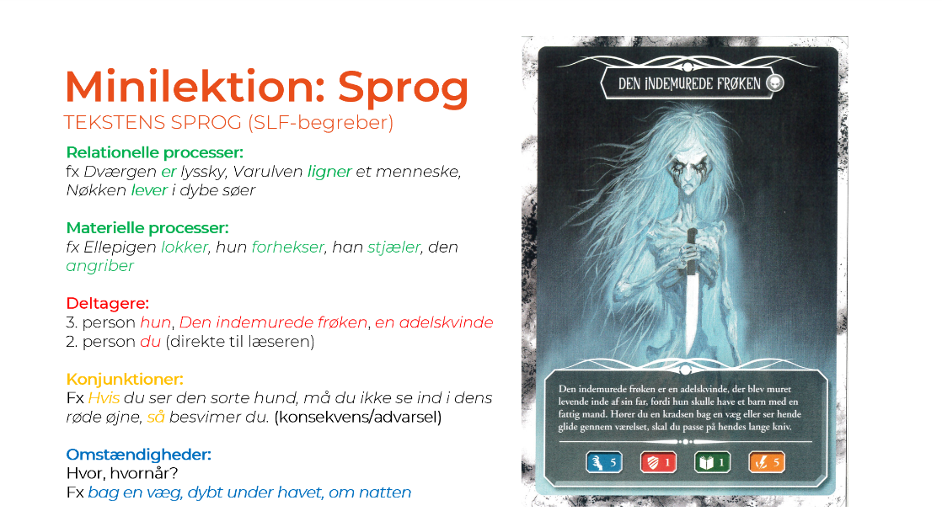
Lav selv et monsterkort
Inddrag elevernes egen viden om nordiske sagnfigurer fra fx folkeeventyr, eventyrfilm og fantasybøger. Se fx et klip fra den norske eventyrfilm Askedrengen i Troldkongens sal og hent indhold til jeres nye monsterkort om det uhyre, som Esben Askedreng møder i mosen. Spørg fx hvem er det, hvad gør det, hvor lever det? Lav fælles lister med ord, som I kan bruge i den efterfølgende fællesskrivning.
Gør det let for dine elever at komme i gang med skrive. Lav det første monsterkort om fx moseuhyret i fællesskab vha. af powerpointen: Lav klassens eget monsterspil. Du fører ’pennen’ og viser, hvordan man skriver i skabelonen og deler dine overvejelser omkring de sproglige valg du træffer. Inviter eleverne til at komme med input undervejs.

Inden eleverne laver deres eget kort, skal de finde et nyt monster at skrive om. Gør som Astrid Lindgren, der låner fra nordisk folketro i klassikeren ’Ronja Røverdatter’. Tænk bare på rumpenisser, skovhekse og grådværge.
Det er let at finde på nye monstre, når man kender til morfemer og ved, at man kan danne nye ord ved at sætte to rodmorfemer sammen med bøjningsmorfemet -en fx hede+heks+en. Man kan også lege med at lave nye nominalgrupper ved at sætte ord før og efter kernen. Fx den grumme greve.
Lav en fælles liste med væsner/deltagere, som kan bruges som kernen i nye ord fx gnom, kæmpe, heks, nisse, greve osv.

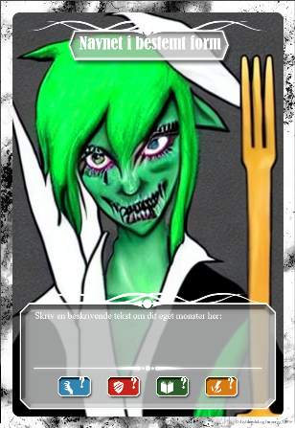
Del dette link: kortlink.dk/2m3sx med dine elever, så de selv kan downloade powerpointen: Lav klassens eget monsterspil, hvor de selv kan skrive i tekstfeltet og tilføje et nyt monsterbillede. I skabelonen er moseuhyret lave vha. AI-programmet ’Midjourney’, som mange af gamerne i klassen vil have adgang til, hvis de har en discord-konto. Den kræver imidlertid login. Med opensource-programmet Stable Diffusion kan alle elever eksperimentere AI og skabe billeder af deres nye monstre uden GDR-problemer. Eneste udfordring kan være, at siden til tider kan være overbelastet og at robotten kun forstår engelsk. I kan i fællesskab undersøge, hvilke ord-promth der giver de bedste billeder. Få eleverne til at dele erfaringer og strategier undervejs.

Skabelonen kan selvfølgelig også bruges til at skabe spil med superhelte, farlige dyr eller lignende.

Supplerende materialer
Hvis I vil vide mere om sagnvæsner og hvorfor disse sagnvæsner spillede en væsentlig rolle i livet på landet, kan I læse artiklen Slattepatten, Nøkken og Helhesten blev glemt, som er udgivet af Nordjyske.dk. Her kan I også læse om folkemindesamler Ewald Tang Kristensen, som sikrede disse historier for eftertiden, og hvorfor skolen tog livet af dem Skolen tog livet af væsenerne.

På mitCFU kan du streame den norske eventyrfilm Askedrengen i Troldkongens sal (dansk tale) eller Askeladden – i Dovregubbens hall (norsk tale), hvor Esben Askeladden i sin kamp for at redde prinsessen både møder en taknemmelig skovheks, lokkende ungmøer og skræmmende moseuhyrer.

Kenneth Bøgh Andersen henter i romanen Felix og Åmanden inspiration i folketroen.

